|  |
| --- |
|  |
| Prueba de Caja Negra |
| ***“Gestión de información académica InClass ”*** |
|  |
|  |
| **Integrantes:**  Stephen Drouet  Bryan Morales  Alejandro Sarmiento  Jairo Quilumbaquin  **Fecha: 2024-02-29** |

**Partición de clases equivalentes**

**REQ001** Inicio de sesión en la plataforma de InClass

|  |  |  |  |  |
| --- | --- | --- | --- | --- |
| VARIABLE | CLASE DE EQUIVALENCIA |  | ESTADO | REPRESENTANTE |
| Respuesta (Buttons) | EC1: x = “ ”, y=” ” |  | Inválido | Ingresar |
| EC2: x = “L00242411”, y=” ” |  | Inválido | Ingresar |
| EC3: x =”, y=” 1234” |  | Inválido | Ingresar |
|  | EC4: x = “L00242412”, y= ”1559a” |  | Inválido | Ingresar |
|  | EC5: x = “L00242411”, y= ”1234” |  | Válido | Ingresar |

**Vista usuario:**

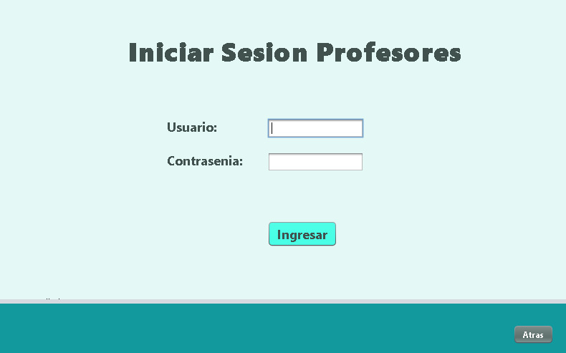

**Respuesta = Ingresar**

Error

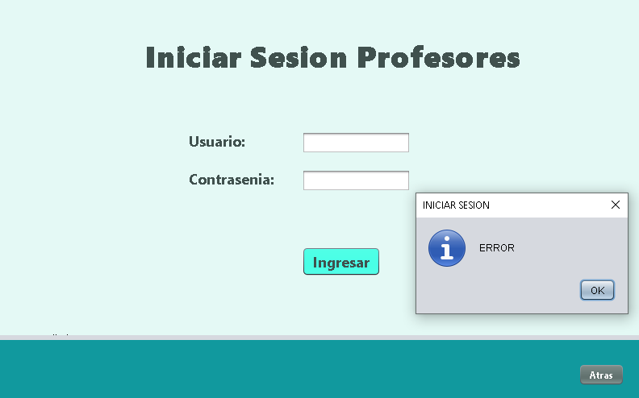 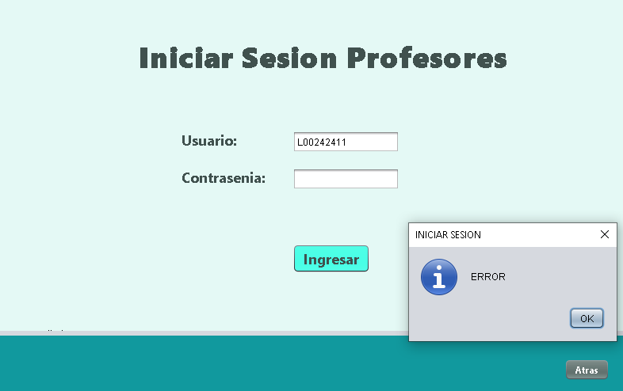

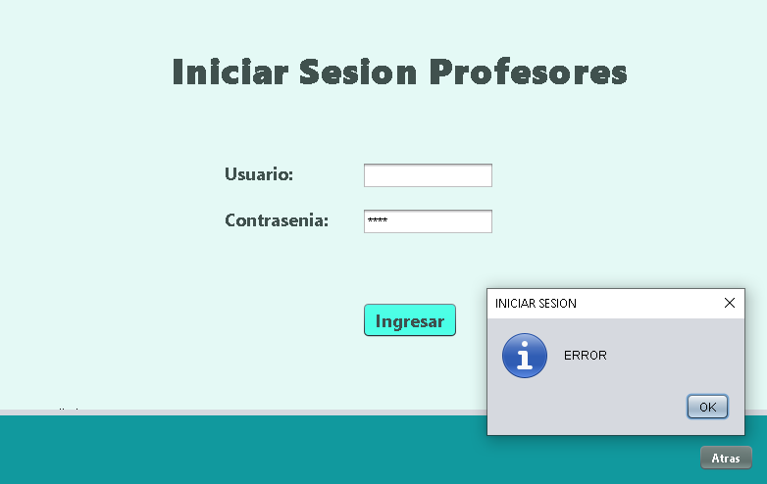 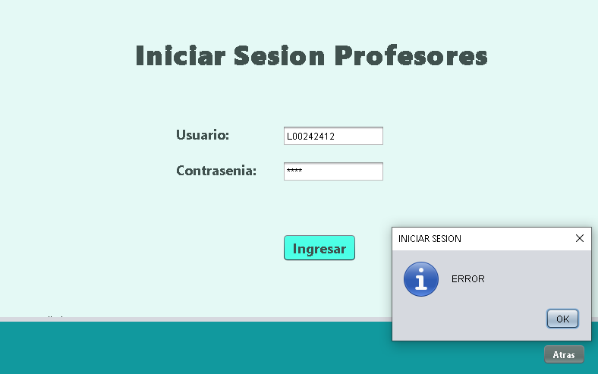

**Respuesta = Ingresar**

Bienvenido

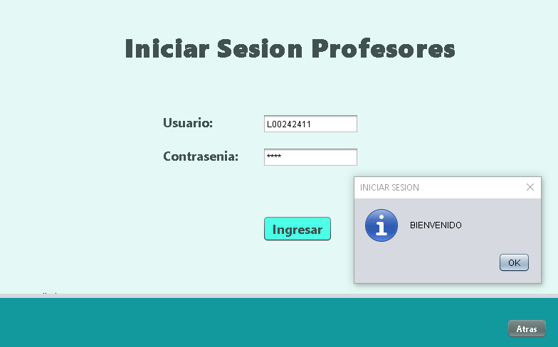 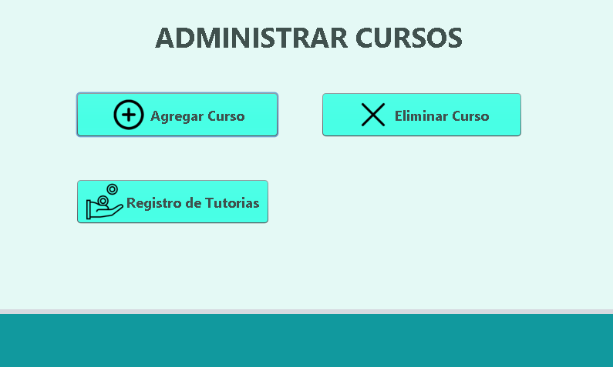

**REQ002** Ingresar Notas y Asistencias.

|  |  |  |  |  |
| --- | --- | --- | --- | --- |
| VARIABLE | CLASE DE EQUIVALENCIA |  | ESTADO | REPRESENTANTE |
| Selección de curso  Seleccionar #Unidad  Seleccionar Tipo de nota  Acción de agregar Nota (Buttons)  Acción de guardar notas (Buttons)  Acción de eliminar última nota (Buttons)  Confirmación de eliminar (Buttons) | EC1: x = true (curso con estudiantes) |  | Válido | Permitir selección |
| EC2: x = false (curso sin estudiantes) |  | Invalido | Campos vacíos |
| EC3: x = true, seleccionar unidad predeterminada #1 |  | Válido | Seleccionar Unidad# n |
| EC4: x = true, seleccionar unidad |  | Válido | Seleccionar Unidad #n |
| EC5: y = false, selección de unidad (sin estudiantes) |  | Válido | Seleccionar Unidad #n |
| EC6: x = true, seleccionar tipo nota |  | Válido | Seleccionar Nota |
| EC7: nota # de clase agregada |  | Valido | Agregar Nota |
| EC8: nota # de clase no agregada |  | Invalido | Campos vacíos |
| EC9: nota guardada con éxito |  | Valido | Guardar nota |
| EC10: nota guardada sin añadir nota |  | Valido | La nota no fue guardada, use números y puntos |
| EC11: Eliminar última nota |  | Valido | Eliminar última nota |
| EC12: x= true, quieres eliminar la última nota |  | Valido | Si, elimina |
| EC13: y= false/cancel, quieres eliminar la última nota |  | Valido | No/cancelar, regresa |
|
|

**Respuesta = Seleccionar Cursos (con estudiantes)**

Despliegue de cursos.

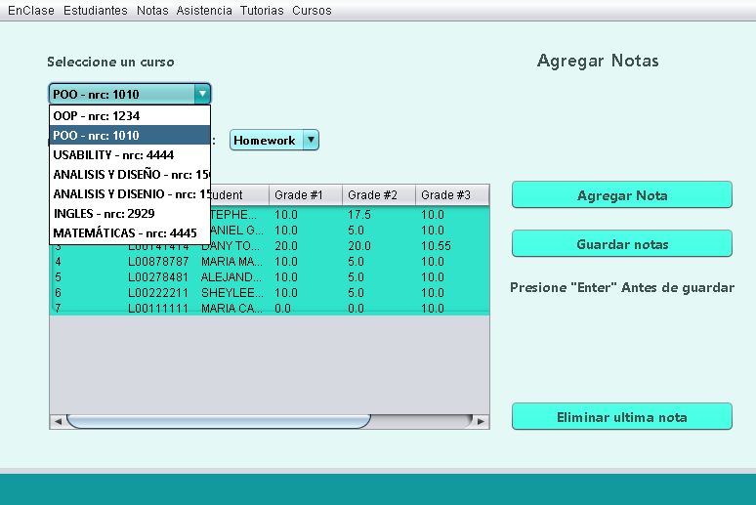

**Respuesta = Seleccionar Cursos (sin estudiantes)**

Campos vacíos.

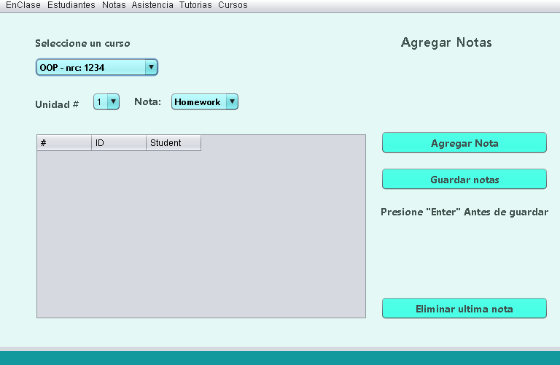

**Respuesta = Seleccionar unidad (con estudiantes/sin estudiantes)**

Despliegue de unidades

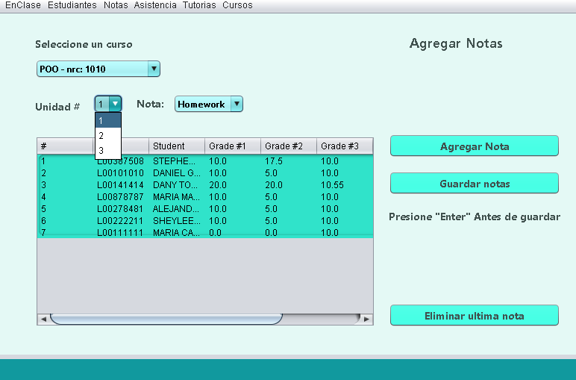

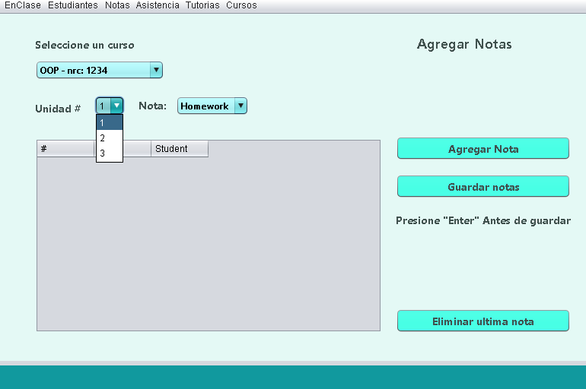

**Respuesta = Seleccionar tipos de Nota**

Despliegue de tipo de notas

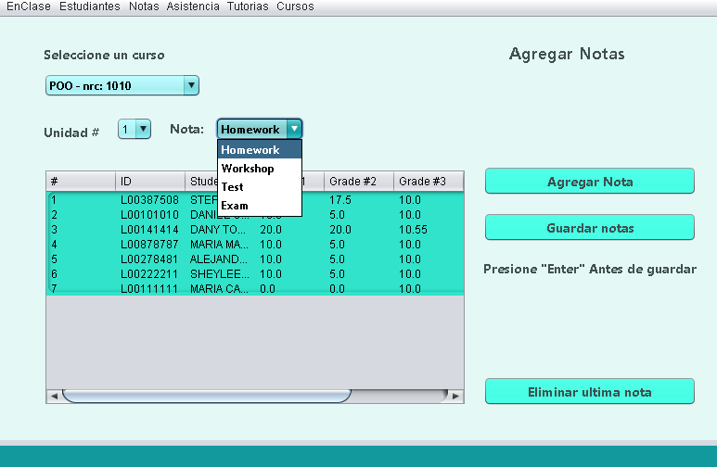

**Respuesta = Agregar Nota**

La nota fue añadida

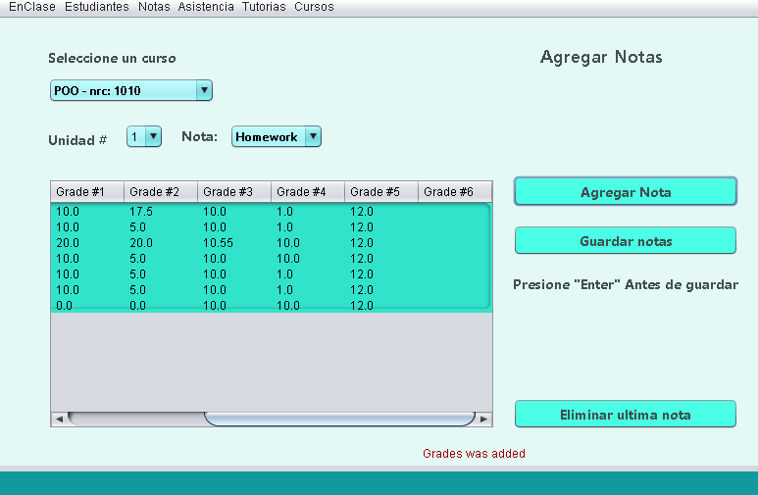

**Respuesta = Agregar Guardar Nota (Sin notas)**

La nota no fue guardada, use números y puntos.

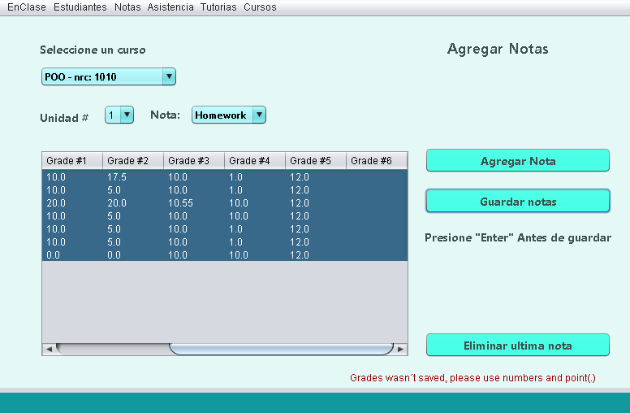

**Respuesta = Agregar Guardar Nota**

La nota fue guardada.

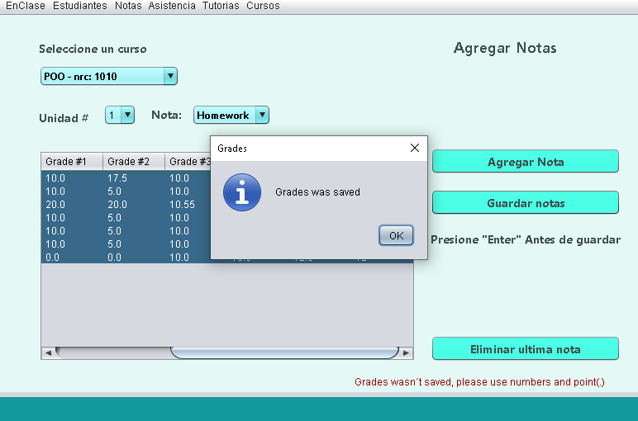

**Respuesta = Eliminar ultima nota**

Ventana para la confirmación de eliminación

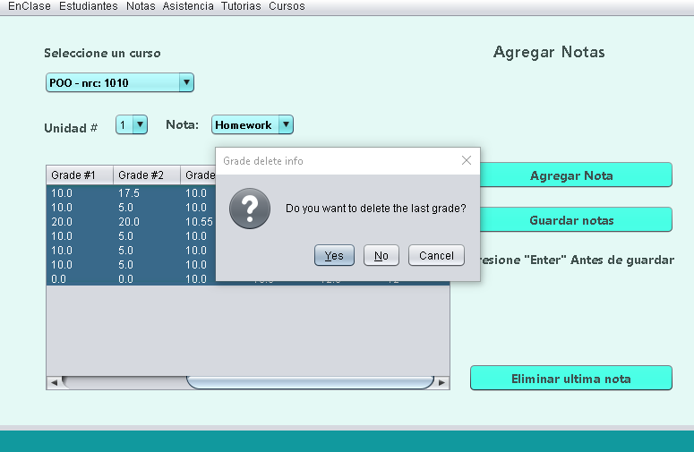

**Respuesta = Eliminar ultima nota**

Seleccionar Si. La nota fue eliminada

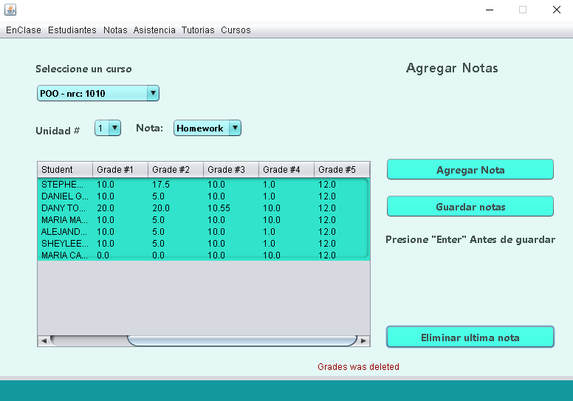

**Respuesta = Eliminar ultima nota**

Seleccionar Si. La nota fue eliminada

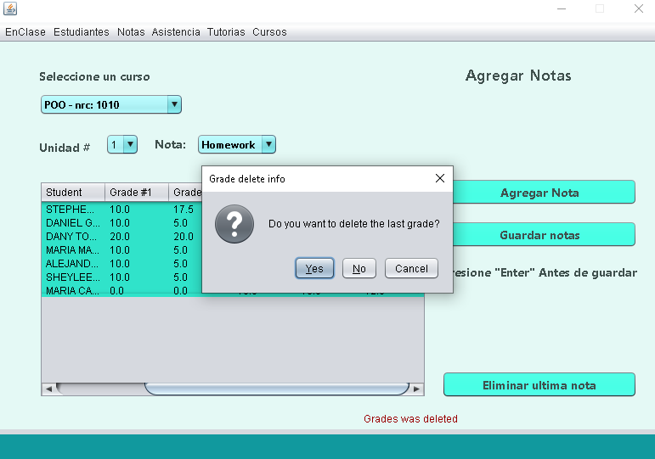

**Respuesta = Eliminar ultima nota**

Seleccionar No/Cancelar. Regresara

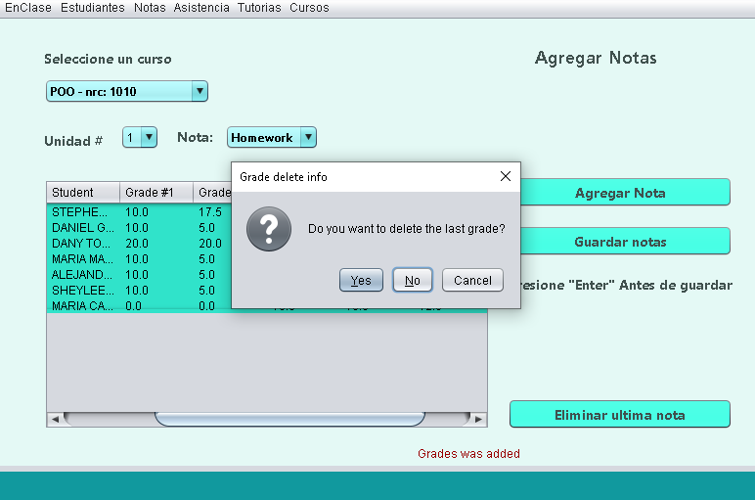

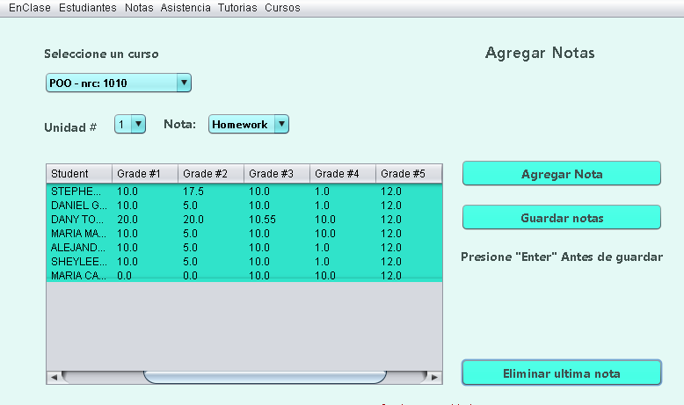

**REQ003** Solicitar Tutoría.

|  |  |  |  |  |
| --- | --- | --- | --- | --- |
| VARIABLE | CLASE DE EQUIVALENCIA |  | ESTADO | REPRESENTANTE |
| Solicitar | EC1: Nombre del curso! =vacio |  | Válido | Campo nombre |
| EC2: Nombre del curso == vacio |  | Inválido | Campo nombre |
| EC3: Nombre!=vacio |  | Válido | Campo apellido |
| EC4: Nombre == vacio |  | Inválido | Campo apellido |
| EC3:ID! =vacio |  | Válido | Campo usuario |
| EC4:ID == vacio |  | Inválido | Campo usuario |
| EC3: Carrera! =vacio |  | Válido | Campo dirección |
| EC4: Carrera == vacio |  | Inválido | Campo dirección |
|
|
|
|

**Respuesta = Campos llenos**

La tutoría fue solicitada

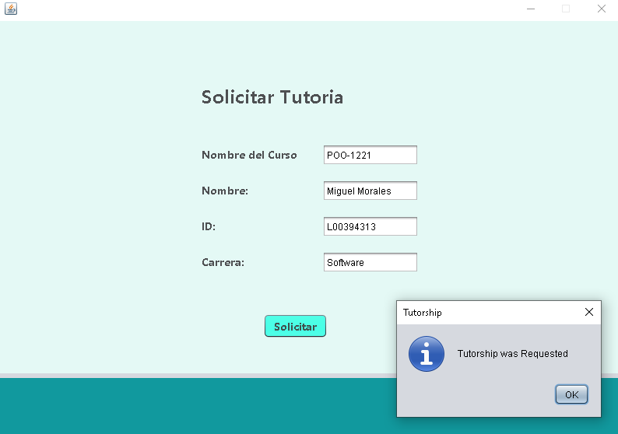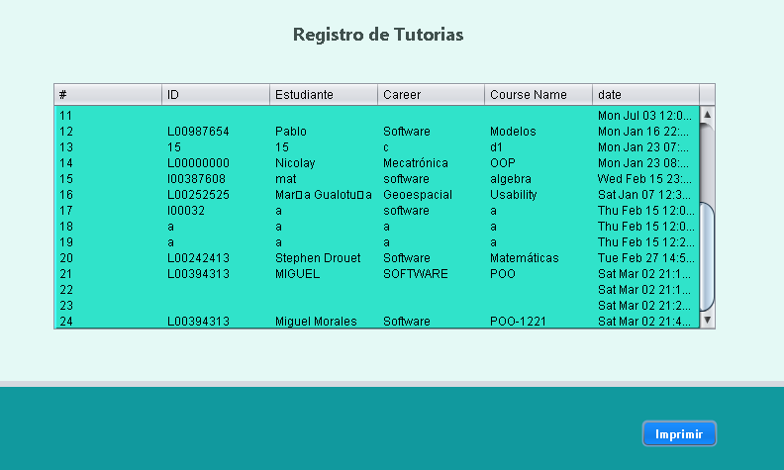

**Respuesta = Campos Incompletos**

No se enviará

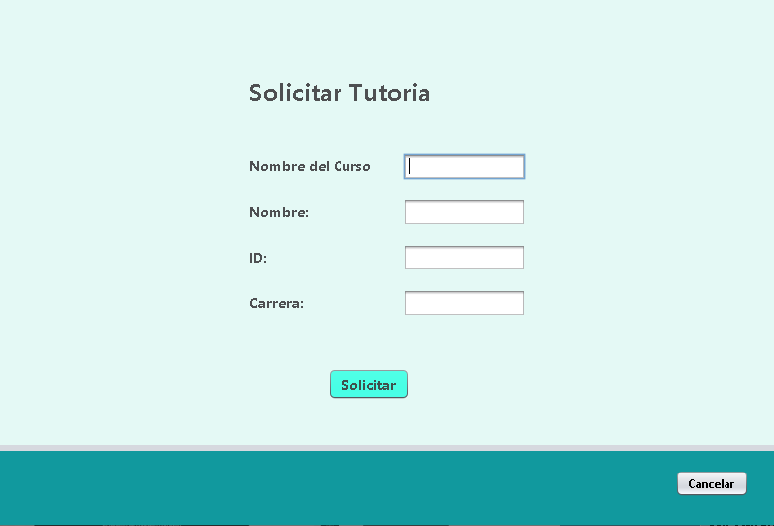

**REQ004** Obtener registro de asistencia

|  |  |  |  |  |
| --- | --- | --- | --- | --- |
| VARIABLE | CLASE DE EQUIVALENCIA |  | ESTADO | REPRESENTANTE |
| Selección de curso  Seleccionar #Lista  Acción de agregar asistencia (Buttons)  Acción de guardar asistencia (Buttons)  Acción de eliminar número de clase final (Buttons) | EC1: x = true (curso con estudiantes) |  | Válido | Permitir selección |
| EC2: x = false (curso sin estudiantes) |  | Invalido | Campos vacíos |
| EC3: x = true, seleccionar clase predeterminada #1 |  | Válido | Seleccionar #n |
| EC4: x = true, seleccionar clase |  | Válido | Seleccionar #n |
| EC5: x = false, selección de clase vacía |  | Invalido | Campos Vacíos |
| EC6: #Lista de asistencia de clase añadida |  | Valido | Asistencia de clase fue añadida |
| EC7: #Lista de asistencia de clase no añadida |  | Invalido | Campos vacíos |
| EC8: Asistencia guardada con éxito |  | Valido | La asistencia fue guardada |
| EC9: No guarda |  | Invalido | Campos vacíos |
| EC10: #Lista de asistencia de clase eliminada |  | Valido | Asistencia de clase fue eliminada |
| EC11: #Lista de asistencia de clase no eliminada |  | Invalido | Campos vacíos |
|

**Respuesta = Seleccionar Cursos (con estudiantes)**

Desglose de cursos

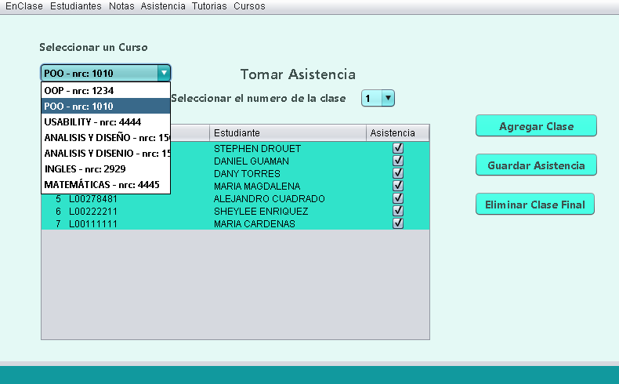

**Respuesta = Seleccionar Cursos (sin estudiantes)**

Campos Vacios

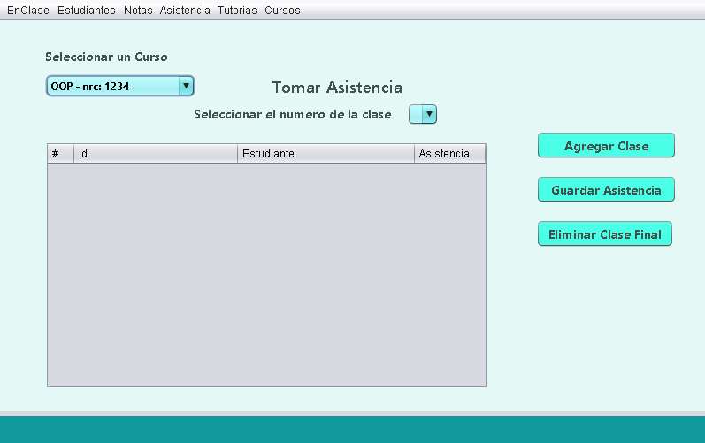

**Respuesta = Seleccionar el numero de la clase (con estudiantes)**

Despliegue de # de lista para seleccionar

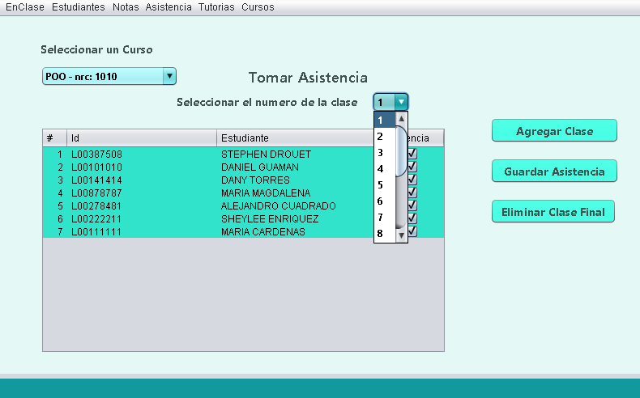

**Respuesta = Seleccionar el numero de la clase (sin estudiantes)**

Campos vacios

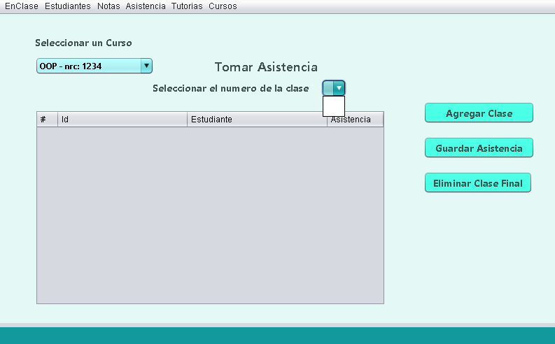

**Respuesta = Agregar Clase**

La clase fue añadida

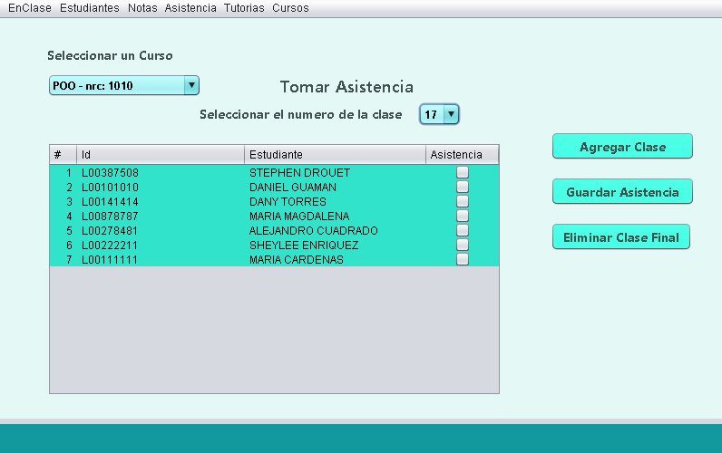

**Respuesta = Guardar asistencia**

La asistencia fue guardada

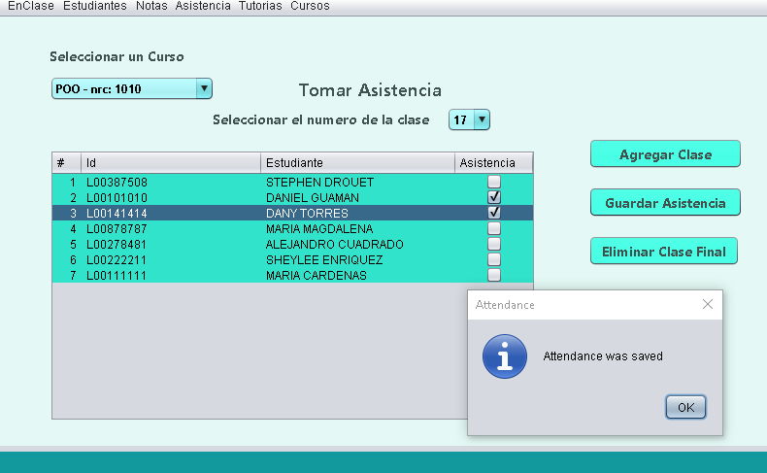

**Respuesta = Eliminar Clase**

La clase #n fue elminada

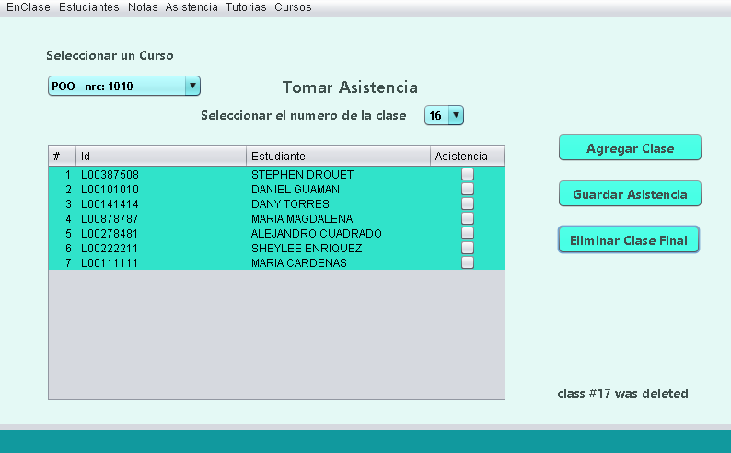

**REQ005** Generar Reporte de Notas por Unidad.

|  |  |  |  |  |
| --- | --- | --- | --- | --- |
| VARIABLE | CLASE DE EQUIVALENCIA |  | ESTADO | REPRESENTANTE |
| Selección de curso  Acción de imprimir (Buttom)  Acción de guarda  Acción de cancelar | EC1: x = true |  | Válido | Permitir seleccionar |
| EC2: Curso seleccionado, clic en "Imprimir" |  | Válido | Imprimir |
| EC3: Seleccionar ubicación de guardado, clic en la ubicación seleccionada |  | Válido | Guardar |
| EC3: No guardar, clic en cancelar |  | Válido | Cancelar |
|

**Respuesta = Seleccionar Cursos**

Seleccionar cursos

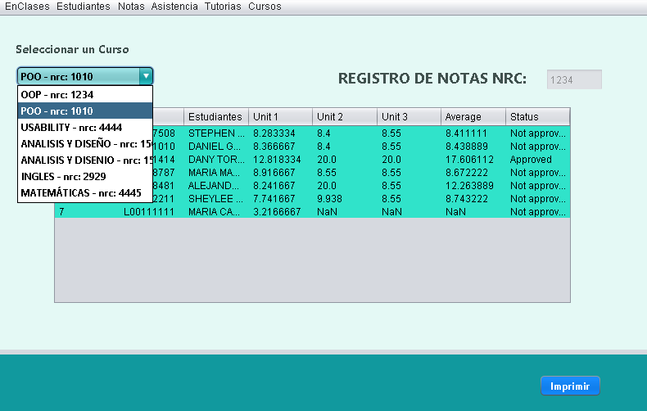

**Respuesta = Imprimir**

Ventana para seleccionar la ubicación del archivo

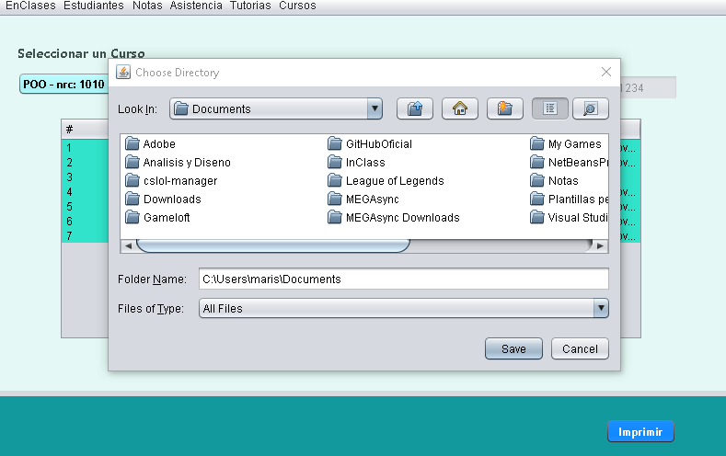

**Respuesta = Guardar**

Se guardar en la ubicación en esta caso en el escritorio

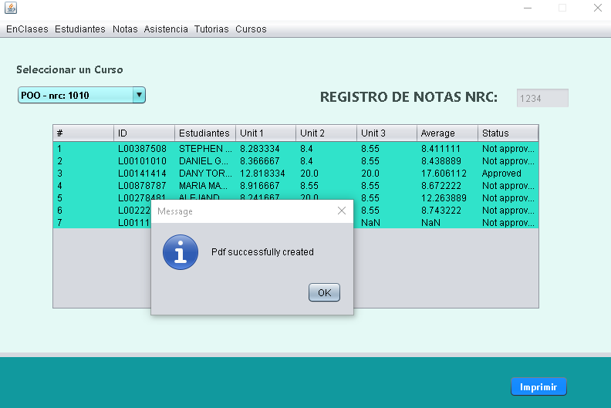



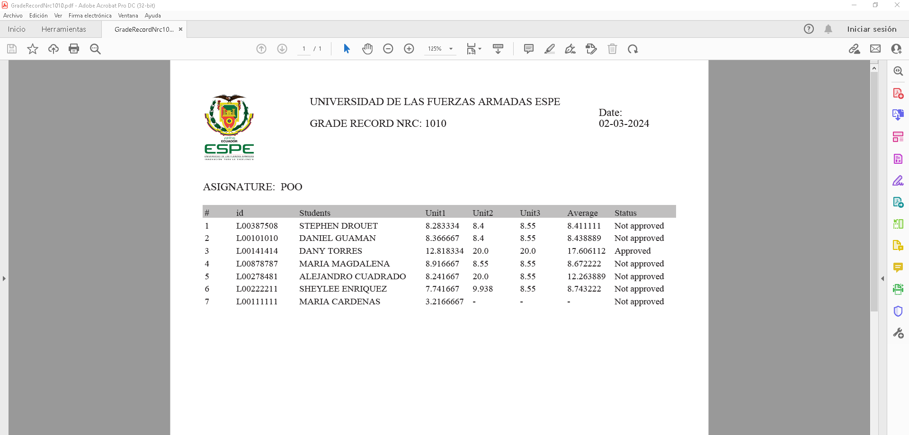

**REQ006** Cerrar sesión de InClass

|  |  |  |  |  |
| --- | --- | --- | --- | --- |
| VARIABLE | CLASE DE EQUIVALENCIA |  | ESTADO | REPRESENTANTE |
| Opción en barra  Subopción de menú | EC1: Seleccionar "EnClase" |  | Válido | Despliega menú |
| EC2: Seleccionar "Salir" en menú desplegable |  | Válido | Salir |
|

**Respuesta = EnClase (Válido)**

**Salir**

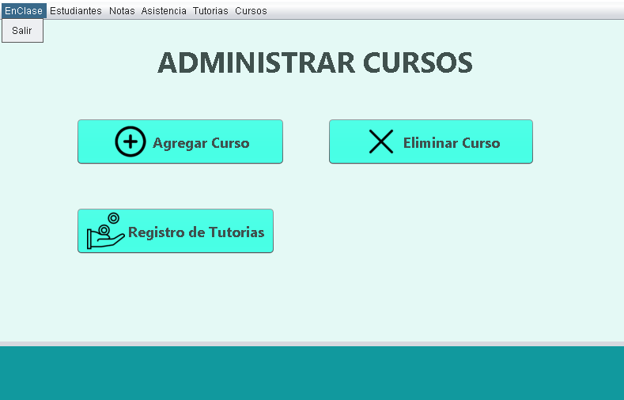

**Respuesta = Salir (Válido)**

